МИНИСТЕРСТВО НАУКИ И ВЫСШЕГО ОБРАЗОВАНИЯ

РОССИЙСКОЙ ФЕДЕРАЦИИ

ФЕДЕРАЛЬНОЕ ГОСУДАРСТВЕННОЕ БЮДЖЕТНОЕ

ОБРАЗОВАТЕЛЬНОЕ УЧРЕЖДЕНИЕ ВЫСШЕГО ОБРАЗОВАНИЯ

«ВОРОНЕЖСКИЙ ГОСУДАРСТВЕННЫЙ ТЕХНИЧЕСКИЙ УНИВЕРСИТЕТ»

#### Факультет информационных технологий и компьютерной безопасности

(факультет)

### Кафедра Систем автоматизированного проектирования и информационных систем

# ОТЧЕТ ПО ЛАБОРАТОРНОЙ РАБОТЕ № 7

по дисциплине Программирование на платформе .NET Framework

Тема «Разработка пользовательских интерфейсов для программирования подпрограмм на платформе .NET Framework»

Выполнили студенты группы ИСТ-222 Е.Г. Гладнева

Подпись, дата Инициалы, фамилия

А.Н. Грипунова

Подпись, дата Инициалы, фамилия

Е.В. Журавлёва

Подпись, дата Инициалы, фамилия

## Руководитель Э.И. Воробьев

Подпись, дата Инициалы, фамилия

Защищена ___________________ Оценка _____________________________

дата

2023

Лабораторная работа № 7

«Разработка пользовательских интерфейсов для программирования подпрограмм на платформе .NET Framework»

1 Цель работы

Целью лабораторной работы является изучение основ программирования подпрограмм на языке C# на платформе .NET Framework.

2 Задание на лабораторную работу

Был выбран вариант №9.

Выполнить задания в консольном приложении:

Задание 1.1. Написать программу, в которой будет реализована функция вычисления кол-ва строк двумерного массива, в которых содержится минимальный по модулю элемент массива.

Задание 1.2. Составить программу, содержащую функцию вычисления значений выражений по заданным формулам (из 1 л.р.).

Задание 1.3. Составить программу, содержащую функцию для нахождения количества положительных элементов одномерного массива

Задание 2. Даны действительные числа a, b. Вычислить k = min(u+v*2, 3.14), где 3.14 – число Пи, предварительно вычислив u = max(a, b-a), v = min(ab, a+b). Вычисление u, v и k оформите в виде процедур с обязательным применением ссылочных параметров с модификаторами ref, out, in.

Задание 3. Написать процедуру (с примением ссылочных параметров), которая меняет местами значения своих аргументов.

3 Ход выполнения

1. В первую очередь создадим интерактивное меню (рисунок 1), с помощью которого можно будет перейти к любому заданию. Для этого добавим элемент ListBox с вариантами заданий. Флажок позволяет выбрать каким образом открывать задание: в консоли или в приложении.

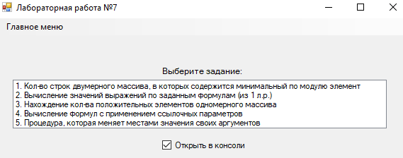

Рисунок 1 – Меню программы

2. Затем создаём внутри приложения Windows Forms консольное приложение ConsoleApp. Вызов конкретного задания происходит с помощью метода Process.Start, которому передаётся путь на исполняемый файл консольного приложения и аргумент запуска, который является номером задания.

3. Для выполнения первого задания запросим у пользователя размерность массива. Затем с помощью двух вложенных циклов for заполним одномерный массив случайными числами от -5 до 5, попутно проверяя минимальный по модулю элемент. Как только этот элемент найден, вновь проходим по массиву и считаем кол-во строк, в которых этот элемент есть. Пример выполнения данного задания в консоли представлен на рисунке 2, в приложении – на рисунке 3.

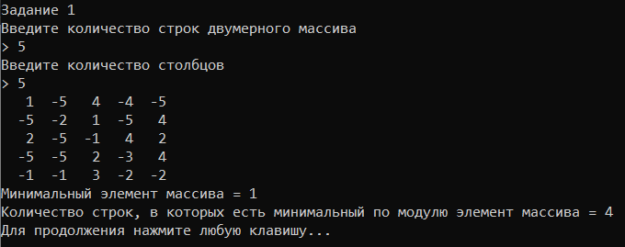

Рисунок 2 – Задание 1 в консоли

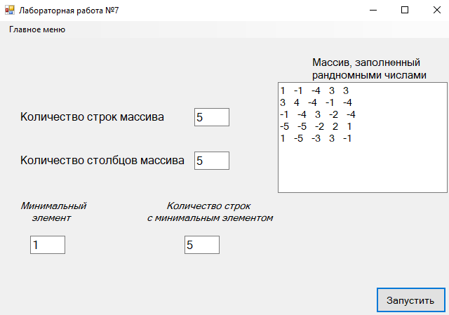

Рисунок 3 – Задание 1 в приложении

4. При выполнении второго задания запрашиваем у пользователя значения переменных x, y, z и считаем значения a, b по формулам из лабораторной работы №1. Важно отметить, что переменные a, b передаются в функцию как выходные параметры. Пример выполнения данного задания в консоли представлен на рисунке 4, в приложении – на рисунке 5.

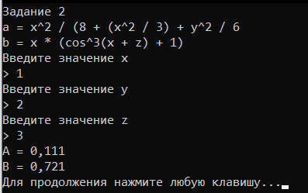

Рисунок 4 – Задание 2 в консоли

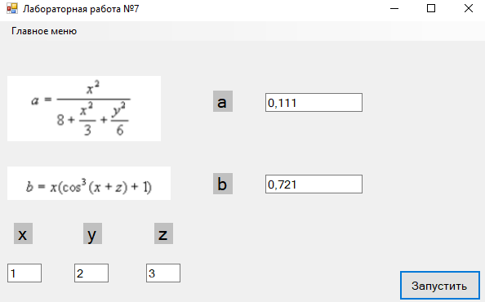

Рисунок 5 – Задание 2 в приложении

5. В третьем задании запрашиваем размеры одномерного массива, циклом for заполняем его случайными значениями от -10 до 10 и параллельно с заполнением проверяем каждый полученный элемент: если он положительный, то увеличиваем счётчик. Пример выполнения данного задания в консоли представлен на рисунке 6, в приложении – на рисунке 7.

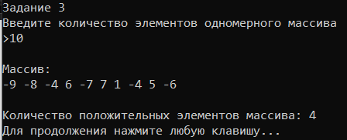

Рисунок 6 – Задание 3 в консоли

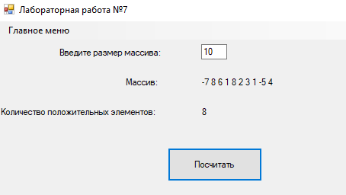

Рисунок 7 – Задание 3 в приложении

6. В четвертом задании задаём значения переменных a, b, вычисляем сначала значения u, v, после чего можем посчитать k. Важно отметить, что в функции, вычисляющие u и v, переменные передаются по ссылке, а в функцию вычисления k передаётся выходной параметр result. Пример выполнения данного задания в консоли представлен на рисунке 8, в приложении – на рисунке 9.

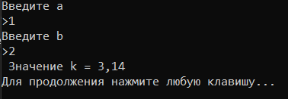

Рисунок 8 – Задание 4 в консоли

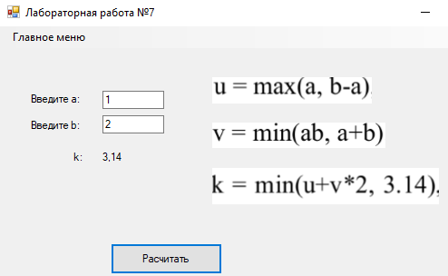

Рисунок 9 – Задание 4 в приложении

7. В пятом задании мы запрашиваем у пользователя количество элементов и, как и в предыдущих заданиях, заполняем массив случайными числами (от 0 до 20). Как только массив создан, спрашиваем у пользователя номер элемента, который он хочет поменять с предыдущим. Для того, чтобы поменять местами эти два элемента, создадим функцию swap, которая будет принимать два ссылочных параметра. Пример выполнения данного задания в консоли представлен на рисунке 10, в приложении – на рисунке 11.

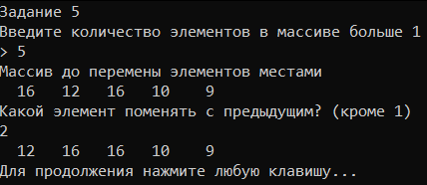

Рисунок 10 – Задание 5 в консоли

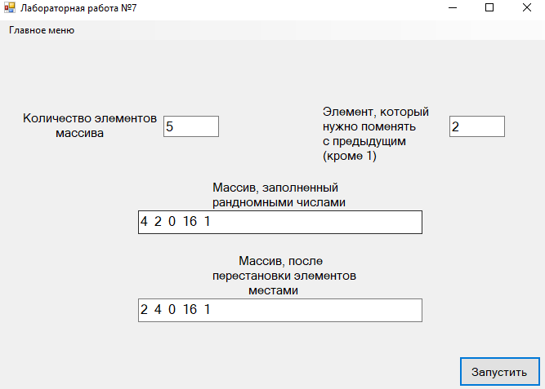

Рисунок 11 – Задание 5 в приложении

Вывод

В результате выполнения лабораторной работы мы изучили основы разработки пользовательского интерфейса для программирования подпрограмм на платформе .NET Framework.

Приложение А

Листинг программного кода языка C#

Консольное приложение

using System;

using System.Collections.Generic;

using System.Linq;

using System.Net.NetworkInformation;

using System.Text;

using System.Threading.Tasks;

namespace ConsoleApp

{

internal class Program

{

static void Main(string[] args)

{

try

{

switch (args[0])

{

case "1":

{

Exercise_1();

break;

}

case "2":

{

Exercise_2();

break;

}

case "3":

{

Exercise_3();

break;

}

case "4":

{

Exercise_4();

break;

}

case "5":

{

Exercise_5();

break;

}

}

}

catch

{

Console.WriteLine("Вы ввели символ, а нужно число");

}

Console.Write("Для продолжения нажмите любую клавишу...");

Console.ReadKey();

}

static void Exercise_1()

{

int res_ex1;

int col, row;

Console.WriteLine("Задание 1");

Console.WriteLine("Введите количество строк двумерного массива");

Console.Write("> ");

row = Convert.ToInt32(Console.ReadLine());

Console.WriteLine("Введите количество столбцов");

Console.Write("> ");

col = Convert.ToInt32(Console.ReadLine());

res_ex1 = function_mass_excersice1_1(row, col);

Console.WriteLine("Количество строк, в которых есть минимальный по модулю элемент массива = {0}", res_ex1);

}

static void Exercise_2()

{

Console.WriteLine("Задание 2");

Console.WriteLine("a = x^2 / (8 + (x^2 / 3) + y^2 / 6");

Console.WriteLine("b = x * (cos^3(x + z) + 1)");

Console.WriteLine("Введите значение x");

Console.Write("> ");

double x = Convert.ToDouble(Console.ReadLine());

Console.WriteLine("Введите значение y");

Console.Write("> ");

double y = Convert.ToDouble(Console.ReadLine());

Console.WriteLine("Введите значение z");

Console.Write("> ");

double z = Convert.ToDouble(Console.ReadLine());

double a, b;

exercise_1_2(out a, out b, x, y, z);

Console.WriteLine("A = " + Math.Round(a, 3));

Console.WriteLine("B = " + Math.Round(b, 3));

}

static void Exercise_3()

{

Random random = new Random();

Console.WriteLine("Задание 3");

Console.Write("Введите количество элементов одномерного массива\n>");

int n = GetInt();

int res = 0;

int[] mas = new int[n];

Console.WriteLine("\nМассив:");

for (int i = 0; i < n; i++)

{

mas[i] = random.Next(-10, 10);

Console.Write(mas[i] + " ");

if (mas[i] > 0)

res++;

}

Console.WriteLine("\n\nКоличество положительных элементов массива: {0} ", res);

}

static void Exercise_4()

{

Console.Write("Введите a\n>");

int a = GetInt();

Console.Write("Введите b\n>");

int b = GetInt();

int u = Ex_2_u(ref a, ref b);

int v = Ex_2_v(ref a, ref b);

Ex_2(in u, in v, out double result);

Console.WriteLine(" Значение k = {0}", result);

}

static void Exercise_5()

{

Console.WriteLine("Задание 5");

Console.WriteLine("Введите количество элементов в массиве больше 1");

Console.Write("> ");

int col_el = Convert.ToInt32(Console.ReadLine());

while (col_el < 2)

{

Console.WriteLine("Введите количество элементов в массиве больше 1");

Console.WriteLine("> ");

col_el = Convert.ToInt32(Console.ReadLine());

}

exercise_3(col_el);

}

static int function_mass_excersice1_1(int row, int col)

{

int[,] massive = new int[row, col];

Random random = new Random();

int count = 0;

int min_el = 1000;

for (int i = 0; i < row; i++)

{

for (int j = 0; j < col; j++)

{

massive[i, j] = random.Next(-5, 5);

Console.Write("{0,4}", massive[i, j]);

if (min_el > Math.Abs(massive[i, j]))

min_el = Math.Abs(massive[i, j]);

}

Console.WriteLine();

}

Console.WriteLine("Минимальный элемент массива = {0}", min_el);

for (int i = 0; i < row; i++)

{

for (int j = 0; j < col; j++)

{

if (min_el == Math.Abs(massive[i, j]))

{

count++;

break;

}

}

}

return count;

}

static void exercise_1_2(out double a, out double b, double x, double y, double z)

{

a = Math.Pow(x, 2) / (8 + Math.Pow(x, 2) / 3 + Math.Pow(y, 2) / 6);

b = x * (Math.Pow(Math.Cos(z + x), 3) + 1);

}

static void exercise_3(int count)

{

int elemnt_swap;

int[] massive = new int[count];

Random random = new Random();

Console.WriteLine("Массив до перемены элементов местами");

for (int i = 0; i < count; i++)

{

massive[i] = random.Next(20);

Console.Write("{0,4}", massive[i]);

Console.Write(" ");

}

Console.WriteLine();

Console.WriteLine("Какой элемент поменять с предыдущим? (кроме 1)");

elemnt_swap = Convert.ToInt32(Console.ReadLine());

while (elemnt_swap == 1 || elemnt_swap > count)

{

Console.WriteLine("КРОМЕ 1 и числа больше количества элементов массива");

Console.WriteLine("Какой элемент поменять с предыдущим? (кроме 1)");

elemnt_swap = Convert.ToInt32(Console.ReadLine());

}

for (int i = 0; i < count; i++)

{

if (i == elemnt_swap - 1)

{

swap(ref massive[i], ref massive[i - 1]);

}

}

for (int i = 0; i < count; i++)

{

Console.Write("{0,4}", massive[i]);

Console.Write(" ");

}

Console.WriteLine() ;

}

static void swap(ref int a, ref int b)

{

int c = a;

a = b;

b = c;

}

private static int GetInt()

{

int cur_y = Console.CursorTop;

int cur_x = Console.CursorLeft;

int res;

while (!int.TryParse(Console.ReadLine(), out res))

{

Console.SetCursorPosition(cur_x, cur_y);

Console.WriteLine("Не удалось получить значение,введите положительное число. Нажмите любую клавишу...");

Console.ReadKey();

Console.SetCursorPosition(cur_x, cur_y);

Console.Write(new string(' ', Console.WindowWidth));

Console.SetCursorPosition(cur_x, cur_y);

}

return res;

}

static int Ex_2_u(ref int a, ref int b)

{

if (a > (b - a))

return a;

else return (b - a);

}

static int Ex_2_v(ref int a, ref int b)

{

if (a * b < (a + b))

return a * b;

else return (a + b);

}

static double Ex_2(in int u, in int v, out double k)

{

if ((u + Math.Pow(v, 2)) < 3.14)

k = (u + Math.Pow(v, 2));

else k = 3.14;

return k;

}

}

}

Приложение Б

Листинг программного кода языка C#

Задание 1

using System;

using System.Collections.Generic;

using System.ComponentModel;

using System.Data;

using System.Drawing;

using System.Linq;

using System.Text;

using System.Threading.Tasks;

using System.Windows.Forms;

using static System.Windows.Forms.VisualStyles.VisualStyleElement;

namespace LW_6_App

{

public partial class Ex_1 : UserControl

{

public Ex_1()

{

InitializeComponent();

}

public void function_mass_excersice1_1(int row, int col)

{

int[,] massive = new int[row, col];

Random random = new Random();

int count = 0;

int min_el = 1000;

for (int i = 0; i < row; i++)

{

for (int j = 0; j < col; j++)

{

massive[i, j] = random.Next(-5, 5);

textBox3.Text += massive[i, j] + " ";

if (min_el > Math.Abs(massive[i, j]))

min_el = Math.Abs(massive[i, j]);

}

textBox3.Text += "\r\n";

}

textBox4.Text = Convert.ToString(min_el);

for (int i = 0; i < row; i++)

{

for (int j = 0; j < col; j++)

{

if (min_el == Math.Abs(massive[i, j]))

{

count++;

break;

}

}

}

textBox5.Text = Convert.ToString(count);

}

private void button1_Click(object sender, EventArgs e)

{

try

{

textBox3.Clear();

textBox4.Clear();

textBox5.Clear();

int row, col;

row = Convert.ToInt32(textBox1.Text);

col = Convert.ToInt32(textBox2.Text);

function_mass_excersice1_1(row, col);

}

catch

{

MessageBox.Show("Вы ввели символ или не ввели ничего, введите число!", "Error", MessageBoxButtons.OK, MessageBoxIcon.Error);

}

}

}

}

Приложение В

Листинг программного кода языка C#

Задание 2

using System;

using System.Collections.Generic;

using System.ComponentModel;

using System.Data;

using System.Drawing;

using System.Linq;

using System.Text;

using System.Threading.Tasks;

using System.Windows.Forms;

using static System.Windows.Forms.VisualStyles.VisualStyleElement;

namespace LW_6_App

{

public partial class Ex_1 : UserControl

{

public Ex_1()

{

InitializeComponent();

}

public void function_mass_excersice1_1(int row, int col)

{

int[,] massive = new int[row, col];

Random random = new Random();

int count = 0;

int min_el = 1000;

for (int i = 0; i < row; i++)

{

for (int j = 0; j < col; j++)

{

massive[i, j] = random.Next(-5, 5);

textBox3.Text += massive[i, j] + " ";

if (min_el > Math.Abs(massive[i, j]))

min_el = Math.Abs(massive[i, j]);

}

textBox3.Text += "\r\n";

}

textBox4.Text = Convert.ToString(min_el);

for (int i = 0; i < row; i++)

{

for (int j = 0; j < col; j++)

{

if (min_el == Math.Abs(massive[i, j]))

{

count++;

break;

}

}

}

textBox5.Text = Convert.ToString(count);

}

private void button1_Click(object sender, EventArgs e)

{

try

{

textBox3.Clear();

textBox4.Clear();

textBox5.Clear();

int row, col;

row = Convert.ToInt32(textBox1.Text);

col = Convert.ToInt32(textBox2.Text);

function_mass_excersice1_1(row, col);

}

catch

{

MessageBox.Show("Вы ввели символ или не ввели ничего, введите число!", "Error", MessageBoxButtons.OK, MessageBoxIcon.Error);

}

}

}

}

Приложение Г

Листинг программного кода языка C#

Задание 3

using System;

using System.Collections.Generic;

using System.ComponentModel;

using System.Data;

using System.Drawing;

using System.Linq;

using System.Text;

using System.Threading.Tasks;

using System.Windows.Forms;

namespace LW_07

{

public partial class Ex_3 : UserControl

{

public Ex_3()

{

InitializeComponent();

}

void Ex_1(int n)

{

int res = 0;

int[] mas = new int[n];

Random random = new Random();

for (int i = 0; i < n; i++)

{

mas[i] = random.Next(-10, 10);

output_mas.Text += mas[i] + " ";

if (mas[i] > 0)

res++;

}

output_res.Text = Convert.ToString(res);

}

private void start_Click(object sender, EventArgs e)

{

int n;

try

{

n = int.Parse(this.input_n.Text);

}

catch (FormatException)

{

MessageBox.Show(

"Ошибка! \nВведите число.",

" ",

MessageBoxButtons.OK,

MessageBoxIcon.Error,

MessageBoxDefaultButton.Button1,

MessageBoxOptions.DefaultDesktopOnly);

return;

}

Ex_1(n);

}

}}

Приложение Е

Листинг программного кода языка C#

Задание 4

using System;

using System.Collections.Generic;

using System.ComponentModel;

using System.Data;

using System.Drawing;

using System.Linq;

using System.Text;

using System.Threading.Tasks;

using System.Windows.Forms;

namespace LW_07

{

public partial class Ex_4 : UserControl

{

public Ex_4()

{

InitializeComponent();

}

static int Ex_2_u(ref int a, ref int b)

{

if (a > (b - a))

return a;

else return (b - a);

}

static int Ex_2_v(ref int a, ref int b)

{

if (a * b < (a + b))

return a * b;

else return (a + b);

}

static double Ex__2(in int u, in int v, out double k)

{

if ((u + Math.Pow(v, 2)) < 3.14)

k = (u + Math.Pow(v, 2));

else k = 3.14;

return k;

}

private void button1_Click(object sender, EventArgs e)

{

int a, b;

try

{

a = int.Parse(this.input_a.Text);

b = int.Parse(this.input_b.Text);

}

catch (FormatException)

{

MessageBox.Show(

"Ошибка! \nВведите число.",

" ",

MessageBoxButtons.OK,

MessageBoxIcon.Error,

MessageBoxDefaultButton.Button1,

MessageBoxOptions.DefaultDesktopOnly);

return;

}

int u = Ex_2_u(ref a, ref b);

int v = Ex_2_v(ref a, ref b);

Ex__2(in u, in v, out double result);

output_k.Text = Convert.ToString(result);

}

}

}

Приложение Е

Листинг программного кода языка C#

Задание 5

using System;

using System.Collections.Generic;

using System.ComponentModel;

using System.Data;

using System.Drawing;

using System.Linq;

using System.Text;

using System.Threading.Tasks;

using System.Windows.Forms;

using static System.Windows.Forms.VisualStyles.VisualStyleElement;

namespace LW_6_App

{

public partial class Ex_5 : UserControl

{

public Ex_5()

{

InitializeComponent();

}

void swap(ref int a, ref int b)

{

int c = a;

a = b;

b = c;

}

void exercise_3(int count)

{

int elemnt_swap;

int[] massive = new int[count];

Random random = new Random();

for (int i = 0; i < count; i++)

{

massive[i] = random.Next(20);

textBox2.Text += massive[i] + " ";

}

elemnt_swap = Convert.ToInt32(textBox3.Text);

if (elemnt_swap == 1 || elemnt_swap > count)

{

MessageBox.Show("КРОМЕ 1 и числа больше количества элементов массива", "Error", MessageBoxButtons.OK, MessageBoxIcon.Error);

elemnt_swap = Convert.ToInt32(textBox3.Text);

}

for (int i = 0; i < count; i++)

{

if (i == elemnt_swap - 1)

{

swap(ref massive[i], ref massive[i - 1]);

}

}

for (int i = 0; i < count; i++)

{

textBox4.Text += massive[i] + " ";

}

}

private void button1_Click(object sender, EventArgs e)

{

try

{

textBox2.Clear();

textBox4.Clear();

int col_el = Convert.ToInt32(textBox1.Text);

if (col_el < 2)

{

MessageBox.Show("Введите количество элементов в массиве больше 1", "Error", MessageBoxButtons.OK, MessageBoxIcon.Error);

col_el = Convert.ToInt32(Console.ReadLine());

}

exercise_3(col_el);

}

catch

{

MessageBox.Show("Вы ввели символ или не ввели ничего, попробуйте ещё раз!", "Error", MessageBoxButtons.OK, MessageBoxIcon.Error);

}

}

}

}